**Nguyễn Ngọc Hương Giang – niềm tự hào của Trường THCS Nguyễn Trãi trong kỳ thi học sinh giỏi cấp tỉnh năm học 2024-2025**

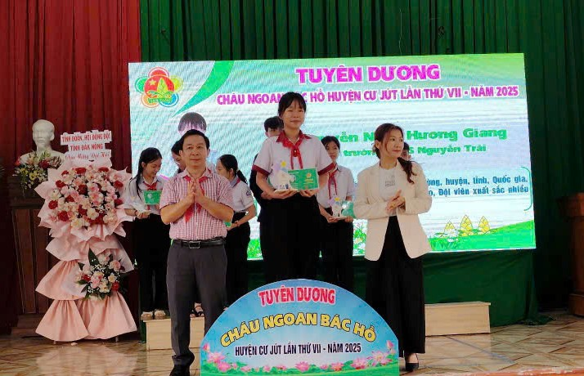Với sự nỗ lực không ngừng, lòng đam mê toán học mãnh liệt và ý chí phấn đấu bền bỉ, em Nguyễn Ngọc Hương Giang, học sinh lớp 9B, trường THCS Nguyễn Trãi, đã mang về niềm tự hào cho nhà trường khi xuất sắc đạt giải Ba môn Toán cấp tỉnh trong kỳ thi Học sinh giỏi lớp 9 năm học 2024-2025. Đây là lần đầu tiên trường THCS Nguyễn Trãi có học sinh đạt giải ở môn Toán cấp tỉnh, một thành tích đáng ghi nhận và biểu dương.

*Em Nguyễn Ngọc Hương Giang (ở giữa)*

**Hành trình nuôi dưỡng đam mê Toán học**

Sinh ngày 23/6/2010, Hương Giang lớn lên trong một gia đình có truyền thống giáo dục. Bố là giáo viên thể dục, mẹ là giáo viên tiểu học và cũng chính là người truyền cảm hứng toán học cho em từ những ngày đầu tiên. Ngay từ lớp 1, mẹ đã hướng dẫn em làm quen với các bài toán tư duy, khuyến khích tham gia cuộc thi Violympic Toán trên mạng Internet. Những lần thử sức ấy không chỉ giúp em trau dồi kiến thức mà còn nuôi dưỡng niềm yêu thích đặc biệt với bộ môn này.

Không chỉ có tố chất thông minh, Hương Giang còn sở hữu tinh thần học tập đáng ngưỡng mộ. Suốt các năm học, em luôn là học sinh xuất sắc, duy trì điểm số trên 9.0 môn Toán và đạt nhiều thành tích ấn tượng:

* Lớp 6: Giải Đồng Violympic Toán cấp tỉnh.
* Lớp 7: Giải Khuyến khích Violympic Toán cấp quốc gia, được Chủ tịch UBND huyện Cư Jút tặng Giấy khen.
* Lớp 8: Giải Ba Violympic Toán cấp tỉnh.

Chính những trải nghiệm đó đã giúp Hương Giang xây dựng nền tảng vững chắc để bước vào kỳ thi học sinh giỏi lớp 9 cấp tỉnh.

**Quá trình ôn luyện đầy quyết tâm**

Xác định mục tiêu chinh phục kỳ thi học sinh giỏi cấp tỉnh, Hương Giang đã bước vào giai đoạn ôn luyện nghiêm túc. Em không ngại học ngày, học đêm, kể cả thứ Bảy, Chủ nhật. Dưới sự hướng dẫn tận tâm của cô Thủy, giáo viên phụ trách bồi dưỡng học sinh giỏi, em được tiếp cận với nhiều dạng bài toán nâng cao, rèn luyện tư duy logic và học cách giải bài hiệu quả nhất.

Ngoài giờ học chính khóa, Hương Giang tận dụng mọi khoảng thời gian để tự học, tìm tòi tài liệu, tham khảo đề thi các năm trước và rút kinh nghiệm qua từng bài làm. Dù gia đình ở vùng sâu, không có điều kiện học thêm như các bạn ở thành phố, nhưng em chưa bao giờ xem đó là rào cản. Ý chí và quyết tâm mạnh mẽ chính là chìa khóa giúp em vượt qua thử thách.

Em từng tâm sự với mẹ: “Mẹ ạ, các thầy cô trong trường nói rằng trường chưa từng có học sinh nào đạt giải môn Toán cấp tỉnh trong kỳ thi học sinh giỏi lớp 9. Năm nay con sẽ cố gắng thay đổi lịch sử cho trường!” Và em đã làm được!

**Niềm vui vỡ òa khi đạt giải**

Bước vào kỳ thi với tâm thế đầy tự tin nhưng cũng không kém phần hồi hộp, Hương Giang đã xuất sắc hoàn thành bài thi của mình. Khi biết tin đạt giải Ba cấp tỉnh, em không giấu được niềm hạnh phúc và tự hào. Thành tích này không chỉ khẳng định năng lực bản thân mà còn là niềm vui lớn cho gia đình, thầy cô và nhà trường. Đặc biệt hơn, điểm số của em còn cao nhất trong số các bạn cùng huyện tham gia thi môn Toán, đánh dấu một cột mốc đáng nhớ trong quá trình học tập.

**Sự đồng hành từ gia đình, thầy cô và nhà trường**

Bên cạnh sự nỗ lực của bản thân, thành công của Hương Giang còn có sự đồng hành không thể thiếu của gia đình, thầy cô và nhà trường.

* Gia đình luôn tạo điều kiện tốt nhất cho em học tập: mua tài liệu tham khảo, cho em tham gia các lớp học online, sẵn sàng đưa đón em đến lớp bồi dưỡng vào cuối tuần.
* Thầy cô không chỉ cung cấp tài liệu mà còn hỗ trợ em trong từng bài học, giảng giải những dạng toán khó. Nhà trường cũng tạo môi trường học tập thân thiện, khuyến khích tinh thần hiếu học của học sinh.
* Nhà trường có những chính sách động viên kịp thời trước và sau kỳ thi, giúp em có thêm động lực để cố gắng hết mình.

**Truyền cảm hứng cho thế hệ học sinh tiếp theo**

Thành tích của Hương Giang không chỉ là niềm tự hào của riêng em mà còn là nguồn động lực lớn cho các bạn học sinh trong trường. Em đã chứng minh rằng dù xuất phát điểm thế nào, chỉ cần có đam mê, sự quyết tâm và nỗ lực không ngừng, thành công sẽ đến.

Chia sẻ về phương pháp học tập, Hương Giang nhấn mạnh: “Muốn đạt thành tích cao trong học tập, trước hết phải chăm chỉ, tránh xa các trò chơi vô bổ trên điện thoại, sử dụng công nghệ vào mục đích học tập. Đặc biệt, hãy đặt ra mục tiêu và kiên trì thực hiện mục tiêu đó.”

Với nền tảng kiến thức vững vàng, Hương Giang dự định tiếp tục theo đuổi môn Toán ở bậc THPT và hướng tới ước mơ trở thành sinh viên Trường Đại học Ngoại thương. Nhà trường tin rằng, với tinh thần học tập không ngừng nghỉ, em sẽ còn đạt nhiều thành công hơn nữa trong tương lai.

**Lời khen ngợi từ nhà trường**

Nhà trường nhiệt liệt tuyên dương thành tích xuất sắc của em Nguyễn Ngọc Hương Giang. Em chính là tấm gương sáng cho tinh thần hiếu học, ý chí vươn lên và nghị lực phi thường. Chúc em sẽ tiếp tục gặt hái nhiều thành công trên chặng đường phía trước!

Trường THCS Nguyễn Trãi chúc em thành công và mong rằng sẽ có nhiều học sinh noi gương em, tiếp bước chinh phục những đỉnh cao tri thức!